**可靠性和可用性测试**

# 系统发布的可靠性测试

验证在发布过程中，集群是否平滑的处理了Java Pod,确保整个发布过程不影响用户的使用。

1，LoadBalancer是否是滚动发布，集群如何切断流量，针对某台需要重新发布的Java Pod, 暂停该台流量，等待之前的流量全部处理完毕。进行发布工作。发布完成，进行下一台的发布。

2，发布时，不同的Java Pod可能处于不同的状态，有的Java Pod是不能正常提供工作的，需要做了应用级别的就绪检查，确保应用是启动成功，可以对外提供服务，然后将流量分发给这台Java Pod.

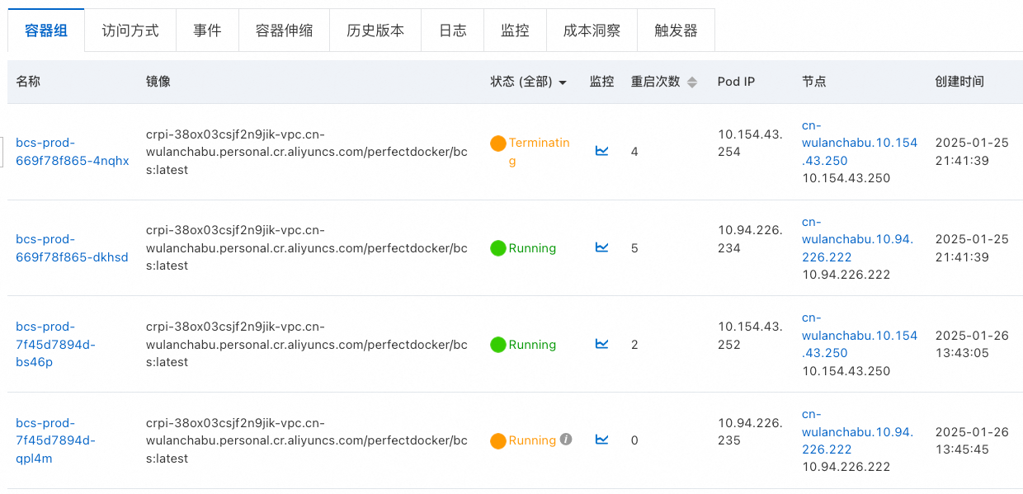

## 测试方案：

在发布的时候，例如一次发布耗时3分钟，可以针对系统集群的某个接口（账户余额查询接口）做一次3分钟的压力测试，流量也不要太大，主要是查看每个请求是否返回了正常的结果。

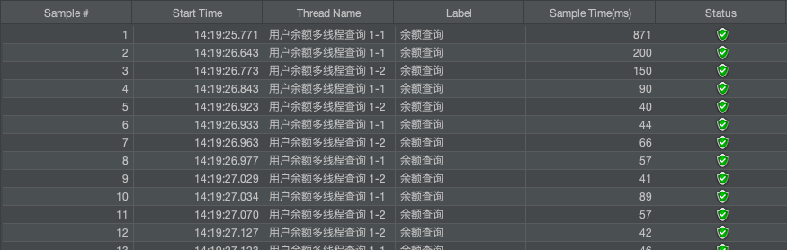

# 系统故障的可用性测试

在Java Pod系统运行过程中，可能因为网络，或者应用自身、或者集群资源的问题会导致某一个或者几个Java Pod不能正常提供服务，系统需要能够及时监测到并自动从故障中恢复过来。

可以ssh登录其中一台Java Pod，将java进程给杀掉，然后测试整个集群系统是否：

1. 在30秒内检测到某台Java Pod不能正常提供服务，流量不要分发到这台Java Pod.
2. 集群在一段之后时间会尝试重启该Java Pod，让该Java Pod来提供服务。

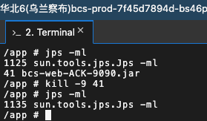

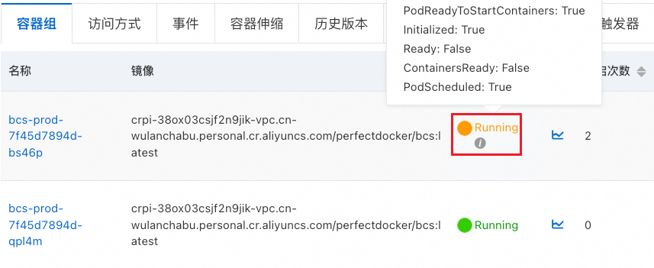

## 测试方案：

可以针对系统集群的某个接口（账户余额查询接口）做一次30秒的压力测试，流量也不要太大，主要是查看每个请求是否返回了正常的结果。事实上，ACK集群很快检测到该Java Pod不可用，流量已经不分发到该台Java Pod.

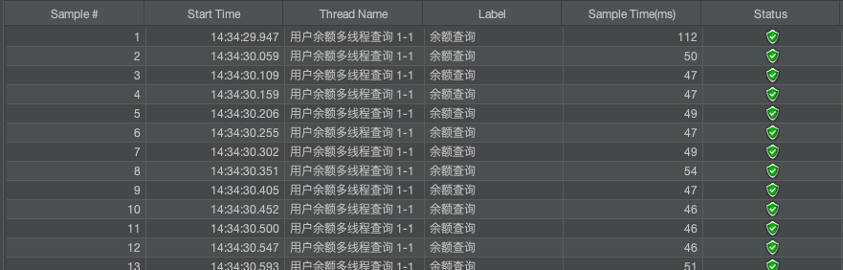

而且集群启动了另外一个Java Pod，确保有2个副本提供服务。

另外，集群也在通过重启来尝试恢复服务。

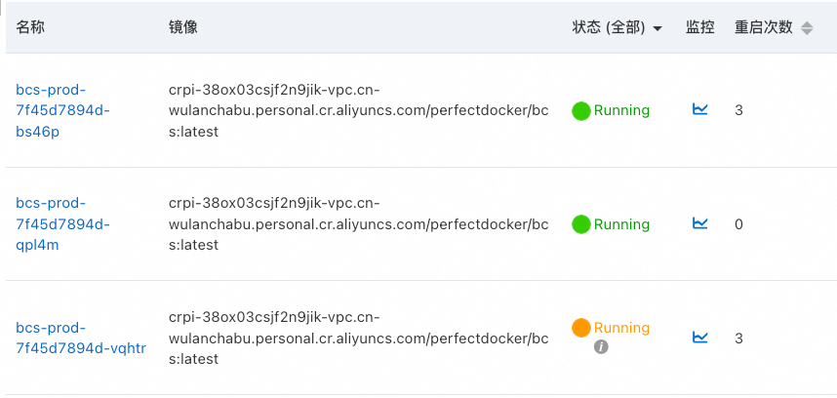

最后由另外2个副本来提供服务。

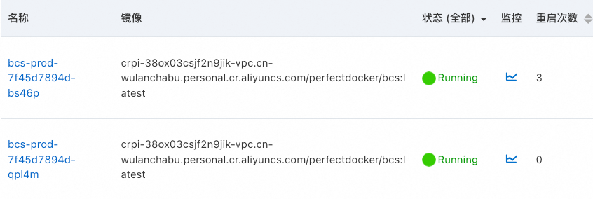

# 系统的弹性扩容

当集群负载过高时，集群会自动进行扩容，应对流量的增加，确保服务的可用性。

## 测试方案：

可以针对系统集群的接口做压力测试，目前我部署的集群是2台Java Pod，加上每台限额：1 CPU + 2G内存，因此安排20个用户并发访问集群，会使得集群的CPU立刻飙升，再观察ACK集群是否自动从2台扩容到3台。

### 压测之前：

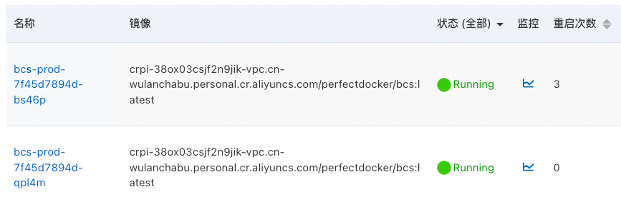

### 压测时：

JMeter:



ACK自动扩容：

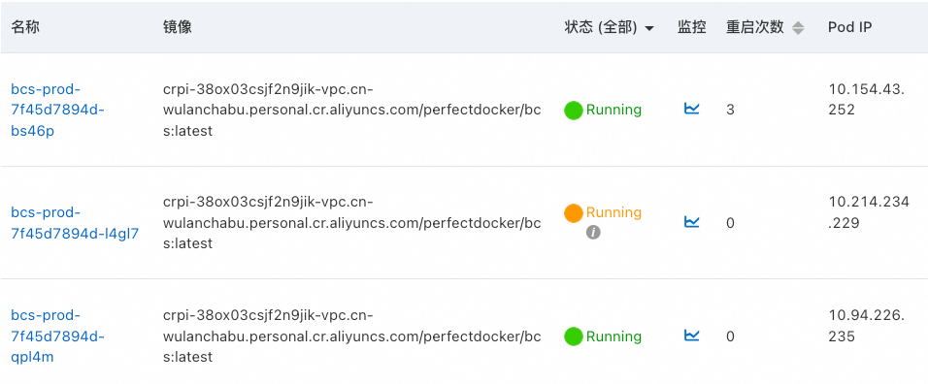

扩容成功

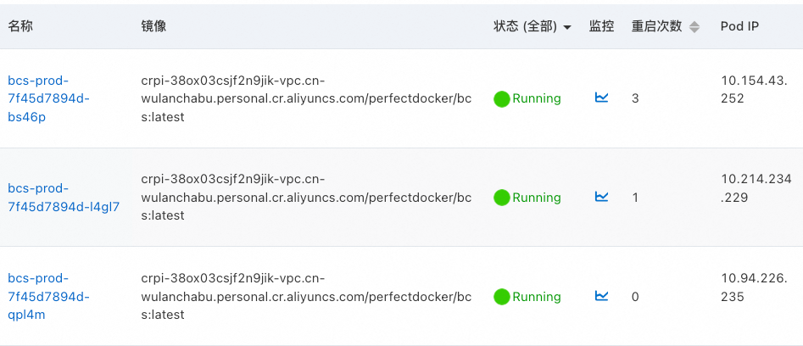

# 系统的定时缩容

等压测结束之后，过一段时间，目前ACK集群是每隔一小时检测一次系统是否需要缩容，最小缩到2个副本。

